Беседа «Великая битва под Москвой»
Цель: углубить знания детей об истории Великой Отечественной войны; способствовать формированию положительной оценки таких нравственных качеств, как самопожертвование, героизм, патриотизм
Ход НОД
Воспитатель: 5 декабря. Для нашей страны это непростой день. Это день воинской славы. День начала контрнаступления советских войск в битве под Москвой. Этой дате сегодня 75 лет.
Поэтому я и расскажу вам о тех далеких военных годах, когда наша армия и все жители Москвы защищали наш родной город. Давайте послушаем стихотворение В. Степанова “Родина”.

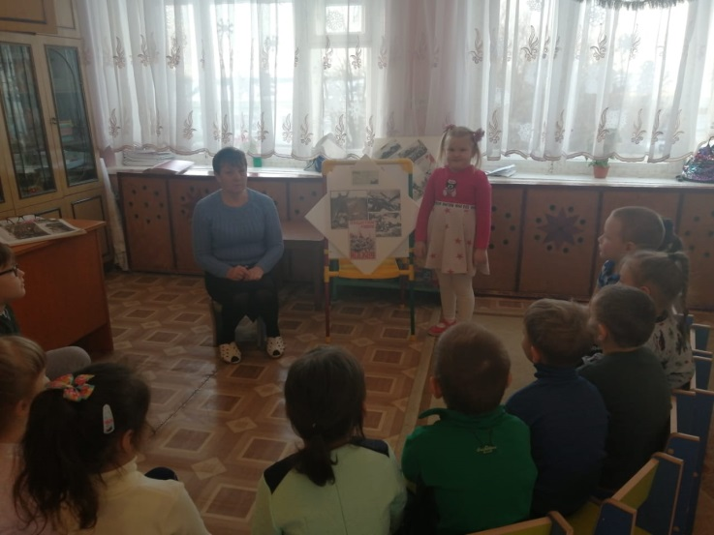

Ребенок читает стихотворение:
Что мы Родиной зовём?
Дом, где мы с тобой живём,
И берёзки, вдоль которых
Рядом с мамой мы идём.
Что мы Родиной зовём?
Поле с тонким колоском,
Наши праздники и песни,
Тёплый вечер за окном.
Что мы Родиной зовём?
Всё, что в сердце бережём,
И под небом синим-синим
Флаг России над Кремлём.

Воспитатель: Ребята, что такое Родина? (Ответы детей)
Для нас с вами Родина - Россия, наш родной город Москва. За всю историю России произошло много событий. На нашу Родину не раз нападали враги.
22 июня 1941 года на нашу страну напала фашистская Германия. Началась Великая Отечественная война.
Огромные вражеские силы двинулись на нашу Родину: танки, пехота, самолеты, артиллерия. Осенью 1941 года фашисты подошли совсем близко к Москве.
На защиту Москвы встали не только войска нашей армии, но и все жители города, от мала до велика. Они начали строить баррикады, укрепления, рвы и заграждения вокруг Москвы (показ иллюстрации)
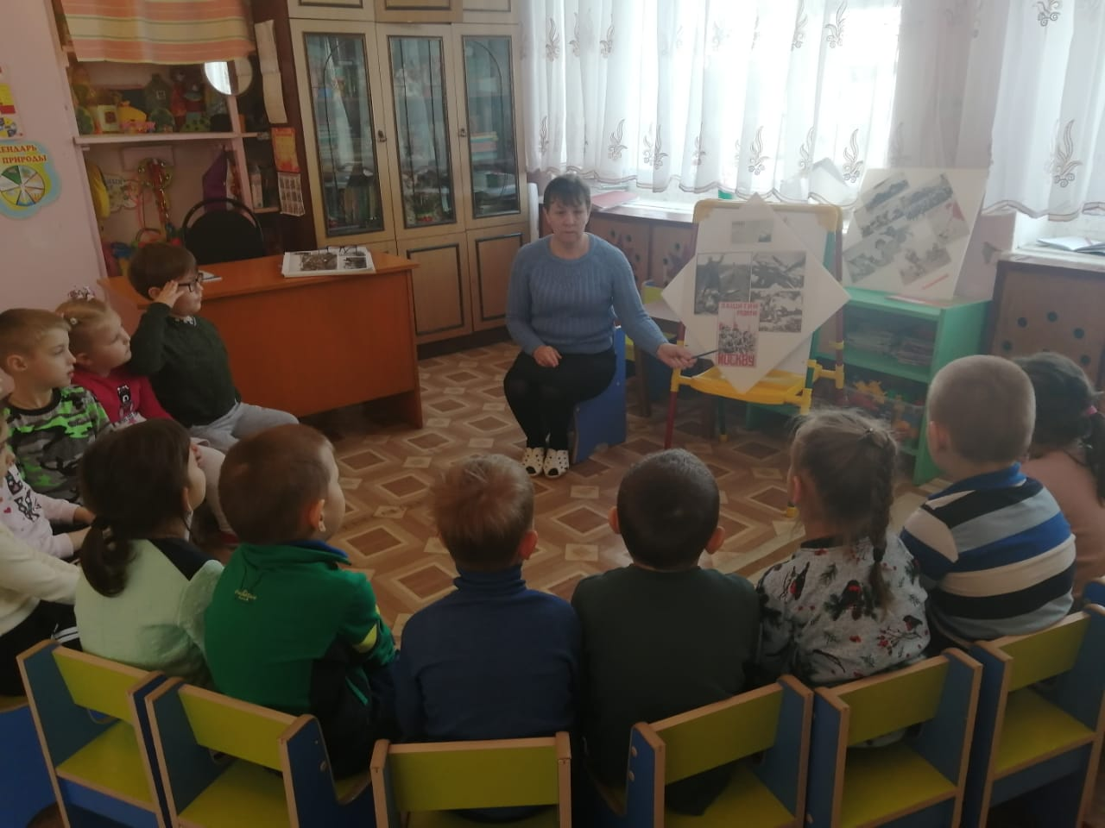
Для защиты от врага нужны были оружие и боеприпасы. Поэтому московские заводы работали днем и ночью. Женщины, старики и подростки заменили у станков мужчин, ушедших на фронт.
На высоких зданиях поставили зенитные орудия. В часы воздушных налетов москвичи вместе с солдатами занимали на крышах домов боевые посты.
По ночам в небо поднимались специальные воздушные аэростаты. Они мешали вражеским самолетам подлетать к Москве и бомбить ее.
Однако, отдельные вражеские самолеты прорывались к Москве, сбрасывая бомбы и снаряды. И тогда жители слышали вот такой вой противовоздушной сирены.
Услышав этот вой, люди спускались в метро. В годы войны оно стало надежным укрытием для жителей Москвы.
В ходе зимних боев враг был отброшен от Москвы. Фашистские войска потерпели поражение. Они больше не проводили наступательные операции на московском направлении.
В битве за Москву солдаты Советской Армии проявили мужество и стойкость. 200 дней и ночей под Москвой шли жаркие бои. Мы никогда не забудем имена героев Великой битвы.
Бессмертный подвиг совершили 28 бойцов дивизии генерала И. В. Панфилова во главе с политруком В. Г. Клочковым. В районе Дубосеково, вблизи Волоколамска они подбили 18 вражеских танков. В живых осталось только 4 бойца, сам политрук и остальные солдаты погибли в этом неравном бою. (показ иллюстраций)
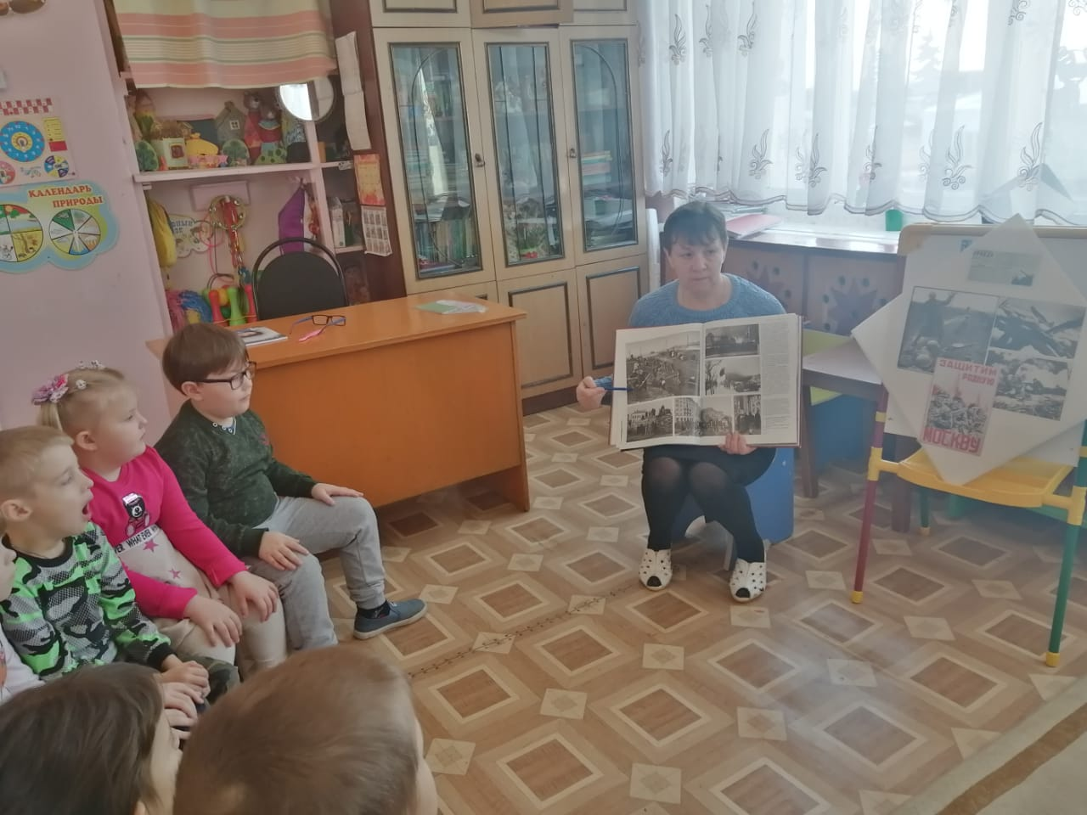
На весь мир известно имя летчика Виктора Талалихина. Ночью, в бою он протаранил фашистский бомбардировщик. Это был первый в мире ночной таран. Талалихину было присвоено звание Героя Советского Союза. А всего на подступах к Москве наши летчики совершили 25 таранов.
Физкультминутка:
Ребята, давайте и мы станем бесстрашными героями-летчиками и полетим на самолете (Дети выполняют движения по тексту).
Мы садимся в самолет, (Дети приседают)
Отправляемся в полет! (“Заводят” самолет, встают, говорят: “р-р-р”)
Мы летим над облаками. (Руки в стороны)
Машем папе, машем маме. (По очереди обеими руками)
Осторожнее: гора! (Наклоняются влево, вправо, говорят : “р-р-р”)
Приземляться нам пора. (Садятся на корточки)
Героическими усилиями бойцов Красной Армии наступление немцев под Москвой было остановлено. Но эта победа далась дорогой ценой. Повсюду под Москвой стоят памятники павшим воинам. ( показ иллюстраций)
Это была очень тяжелая война для нашего народа. В жесточайших боях под Москвой мы выстояли и победили! Послушайте стихотворение Е. Карасева “Город-герой”
Ребенок читает стихотворение:
Все мы гордимся нашей Москвой,
Наша столица – город-герой,
Красные звезды горят над тобой,
Город родной, Город-герой,
Смело с врагами битву вела
И победила наша Москва.
Ребята, любите свою Родину, берегите ее, ведь именно от вас зависит будущее нашей страны, будущее России! И не забывайте тех, кто защищал нашу Родину в годы Великой Отечественной войны – наших ветеранов.

